المحاضرة الثانية

تصنيف النظم : يمكن تصنيف النظم الى الانواع التاليه :
1 النظم الطبيعيه والنظم الصناعيه :
تمثل النظم الطبيعيه النظم الموجوده في الطبيعه والتي هي من خلق الله سبحانه وتعالى مثل : نظم دوران الارض ,نظام الفصول الاربعه , نظام الانسان وتسمى ايضا بالنظم الكونية .
اما النظم الصناعيه: فهي نظم من ابتكارالانسان مثل : نظم الحاسوب , ونظام السياره , نظام التعليم , انظمة المعلومات الادارية .. وغيرها كثير من الانظمه
2 النظم المفتوحة والنظم المغلقه والنظم شبة المغلقه :
النظام المفتوح :هو النظام الذي يتفاعل مع البيئة المحيطه بحيث يتاثر و يؤثر بها ويكون له علاقه مستمرة معها مثل : نظام الجامعه هو النظام الذي يكون له علاقات مستمرة وفعاله مع بيئته ويؤثر بها ويعتبر وجود أي نظام مفتوح معتمد بشكل رئيسي على العلاقات المتبادلة بينه وبين بيئته فهو يحتاج بعض المدخلات من بيئته ليقوى علي الاستمرار ويعطي بعض منتجاته إلى بيئته كنتيجة للعمليات التي يقوم به
ويعتبر الانسان والحاسب الالي أيضا مثالين على النظم المفتوحة التي تتبادل علاقات مستمرة بين كل منهما وبين بيئته
ومن الجدير بالذكر ان هناك مقومين رئيسين يجب ان يتضمنها هذا النوع من النظم :
المتغيرات : مدخلات يقوم النظام باستقبالها ويعالجها ليعطي المخرجات .
القنوات : ممر في اتجاهين يعمل على ربط المدخلات والمخرجات المنقوله بين نقطتين مرسل ومستقبل حيث تمر عبرها حركة تفاعل النظام مع عناصرة
النظام المغلق : وهو النظام المفصول عن البيئة المحيطة بحيث لا يتأثر و لا يؤثر بها وهو قليل واستئنائي الوجود مثال : نظام التفاعلات الكيماويه المعزوله والانظمه النوويه . النظام شبة مغلق : وهو النظام الذي لا يتفاعل مع بيئته جزئيا أو نسبيا مثال: الساعة التي تعمل بالبطارية والتي تستمر في عملها وأدائها بدون أن يكون لها أي علاقة مع بيئتها حتى تصبح البطارية فارغه أو تحتاج الساعة إلى إصالح وفي كلا الامرين يحتاج تدخال وتأثيرا من البيئه
3 النظم المحسوسه والنظم المجردة : تتكون النظم المحسوسه من مجموعه من العناصر الطبيعيه او الصناعيه التي يمكن لمسها مثل : نظم المباني , ونظم الري وتسمى ايضا بالنظم المادية .
اما النظم المجردة فهي النظم التي لا يمكن لمسها , وانما يمكن تصورها عقليا مثل : نظم العد, المعادلات الجبرية , النظرية النسبيه وهكذا ,النظام الراسمالي ... الخ
4 النظم الثابته والنظم المتغيرة : النظام الثابت : هو النظام الذي يعمل ضمن اليات محددة سلفا وبشكل شبة مطلق ,ويمكن التبؤ بدقة بسلوكة مستقبلا مثل : النظام الكوني , نظام البرنامج الحاسوبي .
اما النظام المتغير: فهو النظام الذي يعمل وفق الية معنية ثابته وبشكل مستمر ولايمكن التبؤ بسلوكه مستقبلا بشكل حتمي مثل : النظم الادارية والمالية والاجتماعيه .
5 النظم الفكرية والنظم الاجتماعيه :
تتميز النظم الفكريه : بان جميع عناصرها من المفاهيم ومن الامثله عليها : النظم الفلسفيه السائده مثل :النظام الراسمالي , النظام الاشتراكي .
النظم الاجتماعيه:هي النظم التي تربط السلوك الانساني بالجماعه ومن امثلتها : التجمعات الانسانيه المختلفه والعادات الاجتماعيه السائده بها .
6 نظم تصنف حسب درجة تعقيدها : ويقصد بتصنيفها حسب عدد العناصر المكونه للنظام ودرجة ترابط عناصر النظام بعضها ببعض
النظم البسيطه : تتكون من عدد بسيط من العناصر المستقله نوعا ما
النظم المعقده :تتكون من عناصر كثيرة وتكون مترابطة ومتشابكه
7 نظم تصنف حسب القدرة على استنتاج مخرجاتها بدقة :
نظم يمكن استنتاج مخرجاتها : مثل نظام تحصيل فواتير الكهرباء والهاتف والمياه
نظم يصعب استنتاج مخرجاتها : مثل نظم الاسواق المالية .
8 نظم تصنف حسب طبيعة الغرض منها : ويُقصد بها طبيعة الهدف من حيث الغرض الاساسي للنظام ومنها
نظم ربحية : مثل المصانع والمشاريع الفردية
نظم غير ربحية : مثل المنظمات الحكومية، والخيرية .
نماذج النظام العامه : ان النموذج لأي مشكلة اقتصادية او ادارية او علمية او عسكرية ماهو الا وسيلة تمثيل مبسطة لهذه المشكلة والتي تأخذ على الاغلب أشكال مختلفة.
أحد التعريفات المطروحة للنموذج هو : اعادة بناء مبسط للوضع الحقيقي الذي يقلل من مستوى التعقيد فيه ليستطيع المخطط ادراكه وبشكل كاف لتذليل المصاعب
كذلك يذهب أحد المعرفين في تعريفه للنموذج على انه تمثيل مبسط للوضع الاقتصادي والاداري من خالل علاقات رياضية كمية او بيانية تساعد المهتمين على اتخاذ قراراتهم المثالية
يعتبر النموذج وسيلة تمثيل مجرّدة تعوّ ض في بعض الاستخدامات عن استخدام الشي الاصلي والذي يسمى عادة كينونة مثل : الخريطة التي تمثل الجبال والانهار والبحيرات .
تعتبر النماذج من اهم الوسائل التي يستعين بها الدارسون على فهم الانظمه المعقدة والتي يصعب على المحلل استيعاب تفاصيلها بجرد مراقبتها ففي مثل هذه الحالات يقوم المحلل ببناء نموذج لما يريد دراسته يكون تمثيلا صادقا للواقع الموجود في النظام وتجريدا لما فيه من مكونات وتفاصيل ,ثم يقوم بعدها بالتعامل مع النموذج بدلا من النظام
وقد ساد استخدام النماذج في مجال نظم المعلومات الادارية للتسهيل والمساعده في اتخاذ القرار , اذا يستخدم المديرون النموذج لتمثيل معلومات المشاكل واسبابها والتي يتم التعامل معها تمهيدا لحلها .
ميكلود نماذج النظم الشائعة إلى أربعة أقسام : وقد قسم
1 النماذج الماديه :
_ استخدام المجسات
_ نماذج مصممه غالبا من ثلاثة ابعاد تمثل ابعاد الكينونة المختلفه المراد تمثيلها والتعبير عنها . مثل : نماذج الازياء , لعب الاطفال , السيارات , عمل مجسم للجامعه , عمل مجسم طائرة وتستخدم النماذج الماديه للتصميم في عالم الاعمال .
2 النماذج القصصية : نماذج تنقل الواقع بالطريقة الكتابيه او اللفظيه حيث تصف الكينونات المختلفه لفظا او كتابه,وهي ايضا من النماذج المستخدمه يوميا في الادارة مثل :سيناريوهات تحليل المشاكل , تقارير كتابيه عن موضوع معين .
3 نماذج الرسوم البيانيه : نماذج تعرض الواقع بالرسوم او الصور والخرائط والاشكال وهي مستخدمه بشكل كبير في نظم المعلومات الاداريه .
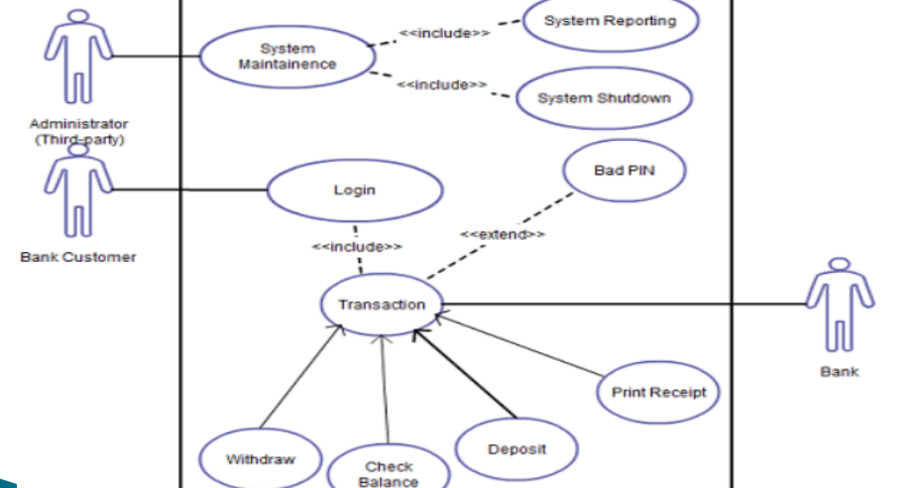
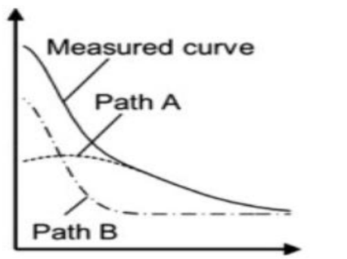
4 النماذج الرياضيه : هي نماذج اكثر تجريدا وتعتمد على مبدأ اختصار الجقائق الى رموز رياضيه ووصفها بصيغة رياضيه معينه ( معادلات رياضيه ) مثل : معادلة تعبر عن مدى زيادة او انخفاض الارباح لمنتج معين في حالة استخدام اعداد معينه من الافراد في خط انتاجه .

buckley لعالم الاحياء system theory نظريه النظم العامه : ان الاساس النظري لنظم المعلومات هي نظريه النظم
الذي قدم لأول مرة هذه النظرية كإطار عام ومنهجية لدراسة وتحليل الظاهر الطبيعية وبالتالي لابد من دراسة وتحليل هذه النظرية التي تمثل الاطار الفلسفي لأهم المفاهيم العلمية والتقنية في حقل نظم المعلومات .
(تابع ) نظرية النظم العامة :
محاولة منهجية شاملة لدراسة وفهم أي ظاهرة في الحياة والطبيعة SYSTEM THEORY النظم تمثل نظري
وذلك من خلال تفكيكها الى عناصرها ومكوناتها الاساسية وفهم علاقات هذة العناصر والمكونات ضمن أطار عام ومنظور يتضمن كل ابعاد وأوجه الظاهره موضوع الدراسة
بانة ذلك الكل المكون من اجزاء مترابظة ومتفاعلة مع بعضها البعض SYSTEM النظام BUCKLEY ولذلك عرف
الاخر .
اما المنهجية العلمية التي يمكن من خلالها دراسة النظم والعلاقات مابين اجزاء النظام فهي نظريه النظام
اذن .. يمكننا القول أن نظرية النظم العامة :
هي منهجية تهدف الى تشكيل ودراسة مباديء عامه يمكن تطبيقها على النظم أي كان نوعها وطبيعة العناصر المكونة لها
واي كانت طبيعة العلاقات التي تنظم عملها والاهداف التي ترغب في تحقيقها
مبادى نظرية النظم العامة :
1_ النظام 2_ النظم الفرعية 3_ الاتساق 4-الكلية والشمول 5_ التكيف 6_ المدخلات ,العمليات ’ المخرجات
7_التغذية الراجعه 8_ حدود النظام 9_ الوسط البيني للنظام 10_ هرمية النظم 11_ دورة حياة النظام 12 _ التوازن الديناميكي للنظام
1_ النظام :
يعرف النظام بأنه ذلك الكل المكون من عناصر واجزاء مترابطه ومتكاملة فيما بينها تعمل معا لتحقيق هدف معين فالنظام بصفة عامة وسواء كانت اجتماعية انسانية, بيولوجية, ميكانيكيه تتكون من عناصر متفاعلة ومترابطه فيما بينها .
وكل نظام يحتوي على عنصرين كحد أدنى يربط بينهما تفاعل مشترك وعلاقة اعتمادية يتشكل في اطارها النظام كوحدة متكاملة واحدة .
2_ النظم الفرعيه :
يتشكل كل نظام من نظامين فرعيين أوكثر . فالانسان يتكون من مجموعة من الانظمة الفرعيه (النظام الهضمي ,النظام التنفسي ..الخ ) والحاسوب يتكون من نظم فرعية (أنظمه الادخال , أنظمة المعالجة , أنظمة الاخراج ..) وكذلك أيضا للنظم التعليمية كالجامعه والاجتماعية كالاسره والنظم الادارية والانتاجية وغيرها .
3_ الاتساق :
تتصف النظم بتجانس بنية مكوناته واجزاءه (الاتساق الداخلي ) وتلاؤمها مع بعضها البعض ويتمثل الاتساق بهيكل النظام نفسه ويظهر هذا الاتساق بوضوح في ظاهرة تكامل الاهداف المنشودة التييسعى الى تحقيقها النظام ضمن اطار البيئه التي يعمل في محيطها .
4_الكلية والشمول:
ينظر للنظام ككل واحدوليس مجردمجموعة أجزاء وعناصر انه في الواقع نتاج تفاعل الاجزاء والمكونات والاجزاء وينتج منها نظاما يقوم على قاعدة التفاعل والتكامل المتبادل لمكوناته وعناصره او نظمه الفرعية .
كما يجب النظر الى كل نظام فرعي على انه جزء من كل أي التاكيد على النظرة الكلية والابتعاد عن النظرة الجزئية في علاقة اجزاء النظام بالنظام الكلي .

Nourah Kh

